Информируем Вас о возможности оформления оплат (депозит, полная оплата) за группы в связи с активированной услугой оформления EMD-S в системах бронирования Amadeus, Sabre.

Для Amadeus:
1. В графе ENDORSEMENT обязательно внесение: NOT GOOD FOR TRANSPORTATION (возможно сокращение NOTGOODFORTRSPT)
2. В графе fare calculation line обязательно внесение следующей информации (тип услуги, маршрут, номер рейса и дата первого вылетного сегмента, депозит или тариф, курс, эквивалент тарифа, PS vendor locator, таксы на 1 пассажира):
а) Оплата депозита:
DEPOSIT KBPDME PS577/20MAY 300UAH PER PAX. PS RLOC RW854
б) Полная оплата по тарифу:
FULL PAYMENT* KBPDME PS577/20MAY PS RLOC RW854. FARE 50USD PER PAX 1USD=23.38168560UAH EQUIV 1169UAH PER PAX
в) Полная оплата (тариф плюс сборы**):
FULL PAYMENT* KBPDME PS577/20MAY PS RLOC RW854. FARE 50USD PER PAX 1USD=23.38168560UAH EQUIV 1169UAH PLUS TAXES UA… UD…YQ… YK…RP…PER PAX
Например:
DOC NBR: 5662615330098 ISSUING CITY: IEV ISSUING OFFICE: 72320850
NAME: FULLPAYMENT/MR
NBR OF DOCS ISSUED: 001 TTL NBR OF CPNS: 001
REASON FOR ISSUANCE: FINANCIAL IMPACT
CPN FROM/TO ALN DATE STATUS CPN VALUE
1 PS OPEN USED
997-DEPOSITS DOWN PAYMENTS
PRESENT AT: IEV
PRESENT TO: PS
REFUNDABLE: NO CONSUMED AT ISSUE: YES FF/
IN CONNECTION WITH TICKET/COUPON NUMBER:
**ENDORSEMENTS/FARE CALCULATION**
ER: NOT GOOD FOR TRANSPORTATION
FARE CALCULATION/LADDER FARE CALC INDICATOR: 1
FULL PAYMENT KBPAMS PS101 18MAY PS RLOC R4M2JFARE USD159PER PAX 1USD=22.95UAH EQ UIV 3649UAH PLUS TAXES YQ2008YQ48YK391UD46UA92RN353VV13CJ298
** FARE BREAKDOWN / FOP / TOUR CODE **
*DOC FARE DATA* * AUDITOR
BASE:USD 954.00 BASE:USD 954.00
T/F/C:UAH 19482 T/F/C:UAH 19482
TTL:UAH 41376 TTL:UAH 41376
* TAX/FEE/CHARGE DETAIL:
TAX:UAH 12048YQ TAX:UAH 276YQ TAX:UAH 2346YK
TAX:UAH 276UD TAX:UAH 552UA TAX:UAH 2118RN
TAX:UAH 78VV TAX:UAH 1788CJ
TOUR CODE:
FOP: CA
FOP AMT: 41376 COMM AMT: COMM RATE:
** ADDITIONAL PASSENGER INFORMATION **
DATE OF ISSUE: 16APR15 ISSUING SYSTEM/RLOC: 1A/ZFOY7Q
RETURN TO EMD DISPLAY »EMR:
*Также возможно сокращение «FULL PAYMENT» до «FP»
**Если сборы не помещаются в графе «fare calculation line» агент может добавить информацию в графу «ENDORSEMENT” (например: ENDORSEMENT: UA..UD…RP…/NOT GOOD FOR TRANSPORTATION). В крайнем случае агент может внести сборы на каждого пассажира форматом SR в бронировку.
3. В графе сборы агент расписывает каждую таксу за группу.
4. Процедура оформления:
а) Агент оформляет депозит.
б) На момент полной оплаты (оформление ЕМД на полную оплату)агент запрашивает возврат депозита через Refund Аpplication (обязательно вносить номер ЕМД на полную оплату). Если есть штрафы, агент запрашивает возврат за минусом штрафа.
в) На момент выписки билетов агент запрашивает возврат за минусом штрафа через Refund Аpplication (обязательно вносить номера оформленных билетов и их количество).
г) Агент вносит в бронировку номер ЕМД (депозит или полная оплата) и сумму форматом SR. Например: SSR OTHS PS EMD 5661816914191 DEPOSIT FOR 20PAX 10000UAH
==============================================================

Для Sabre:
Subcode – 997
RFIC - D
В графе type of service – DEPOSIT или FULL PAYMENT (FARE), или FULL PAYMENT (FARE PLUS TAXES)
В графе ENDORSEMENT обязательно внесение следующей информации:
а) Оплата депозита:
1. Тип оплаты - DEPOSIT
2. Количество пассажиров в группе
3. Маршрут
4. Первый вылетной номер рейса, дата
5. Размер депозита на 1 пассажира
6. PS vendor locator
7. NOT GOOD FOR TRANSPORTATION
НАПРИМЕР:
DEPOSIT 10PAX LWOKBPJFKKBPLWO PS034/20NOV 300UAH PER PAX. PS RLOC REXX5//NOT GOOD FOR TRANSPORTATION
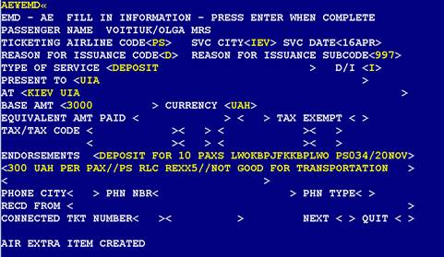
б) Полная оплата (тарифу):
1. Тип оплаты – FULL PAYMENT
2. Количество пассажиров в группе
3. Маршрут
4. Первый вылетной номер рейса, дата
5. Тариф на 1 пассажира
6. Курс//эквивалент по тарифу
7. PS vendor locator
8. NOT GOOD FOR TRANSPORTATION
НАПРИМЕР:
FULL PAYMENT* 10PAX LWOKBPJFKKBPLWO PS034/20NOV 50USD PER PAX 1USD EQU 22.950002501550UAH. EQUIV 1148UAH. PS RLOC REXX5//NOT GOOD FOR TRANSPORTATION
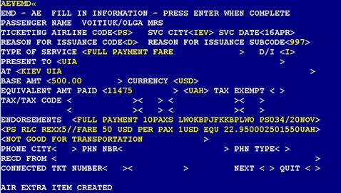
в) Полная оплата (тариф плюс сборы):
1. Тип оплаты – FULL PAYMENT
2. Количество пассажиров в группе
3. Маршрут
4. Первый вылетной номер рейса, дата
5. Тариф на 1 пассажира
6. Курс//эквивалент по тарифу
7. PS vendor locator
8. Каждая такса на 1пассажира
9. NOT GOOD FOR TRANSPORTATION (возможно сокращение NOTGOODFORTRSPT)
НАПРИМЕР:
FULL PAYMENT* 10PAX LWOKBPJFKKBPLWO PS034/20NOV 50USD PER PAX 1USD EQU 22.950002501550UAH. EQUIV 1148UAH. PS RLOC REXX5. UAHYQ5968 UA 169UD70YK530US814YC127XY161XA115AY129XF104/NOT GOOD FOR TRANSPORTATION
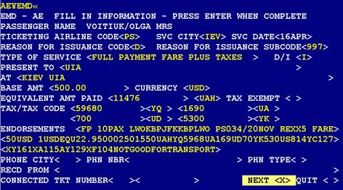
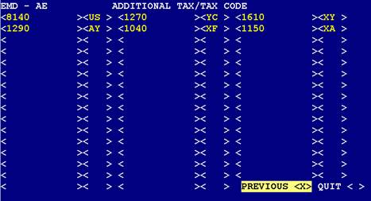
*Также возможно сокращение «FULL PAYMENT» до «FP»
В графе сборы агент расписывает каждую таксу за всю группу.

Процедура оформления:
а) Агент оформляет депозит.
б) На момент полной оплаты (оформление ЕМД на полную оплату)агент запрашивает возврат депозита через Refund Application (обязательно вносить номер ЕМД на полную оплату). Если есть штрафы, агент запрашивает возврат за минусом штрафа.
в) На момент выписки билетов агент запрашивает возврат за минусом штрафа через Refund Application (обязательно вносить номера оформленных билетов и их количество).
г) Агент вносит в бронировку номер ЕМД (депозит или полная оплата) и сумму форматом SR. Например: 3OTHS/EMD 5661816914191 DEPOSIT FOR 20PAX 100000UAH

